信息学竞赛兴趣课程讲义
姓名：
应用条件语句可以很方便地使程序实现分支，但是出现分支比较多的时候，虽然可以用嵌套的if语句来解决，但是程序结构会显得复杂，其至凌乱。为方便实现多情况选择，C++提供了一种switch开关语句。
Switch语句结构：
switch(表达式)
{
case 常量表达式1:语句1;break;
case 常量表达式2:语句2;break;
case 常量表达式3:语句3;break;
……
default:语句n+1;
}
【典例分析】
例5.1根据从键盘上输入的表示星期几的数字，对应输出它的英文名称。
#include<iostream>
using namespace std;
int main()
{
int weekday;
cin>>weekday;
switch(weekday)
{
case 1:cout<<"Monday"<<endl; break;
case 2: cout<<"Tuesday"<<endl; break;
case 3: cout<<"Wednesday"<<endl; break;
case 4: cout<<"Thursday"<<endl; break;
case 5: cout<<"Friday"<<endl; break;
case 6: cout<<"Saturday"<<endl; break;
case 7: cout<<"Sunday"<<endl; break;
default:cout<<"input error!";
}
return 0;
}
【练一练】
请大家对照实例，在Dev C++中尝试编写这个程序。
【典例分析】
例5.2 期末来临了，班长小Q决定将剩余班费X元钱，用于购买若干支钢笔奖励给一些学习好、表现好的同学。已知商店里有三种钢笔，它们的单价为6元、5元和4元。小Q想买尽量多的笔（鼓励尽量多的同学），同时他又不想有剩余钱。请您编一程序，帮小Q制订出一种买笔的方案。
【分析】对于以上的实际问题，要买尽量多的笔，易知都买4元的笔肯定可以买最多支笔。因此最多可买的笔为x div 4支。由于小q要把钱用完，故我们可以按以下方法将钱用完：
若买完x div 4支4元钱的笔，还剩1元，则4元钱的笔少买1支，换成一支5元笔即可；若买完x div 4支4元钱的笔，还剩2元，则4元钱的笔少买1支，换成一支6元笔即可；若买完x div 4支4元钱的笔，还剩3元，则4元钱的笔少买2支，换成一支5元笔和一支6元笔即可。
从以上对买笔方案的调整，可以看出笔的数目都是x div 4，因此该方案的确为最优方案。
程序如下：
#include<iostream>
using namespace std;
int main()
{
int a,b,c,x,y; //a,b,c分别表示在买笔方案中，6元、5元和4元钱笔的数目
//x，y分别表示剩余班费和买完最多的4元笔后剩的钱
cin>>x; //输入x
c=x/4; //4元笔最多买的数目
y=x%4; //求买完c支4元笔后剩余的钱数y
switch (y) //判断购买方案
{
case 0: a=0; b=0; break;
case 1: a=0; b=1; c--; break;
case 2: a=1; b=0; c--; break;
case 3: a=1; b=1; c-=2; break;
}
cout<<a<<' '<<b<<' '<<c<<endl; //三个数间以空格隔开
return 0;
}
【练一练】
请大家对照实例，在Dev C++中尝试编写这个程序。
【线上练习】
1. 骑车与走路【OJ 1308】
在清华校园里，没有自行车，上课办事会很不方便。但实际上。并非去办任何事情都是骑车快,因为骑车总要找车、开锁、停车、锁车等,这要耽误一些时间。假设找到自行车，开锁并骑上自行车的时间为27秒；停车锁车的时间为23秒；步行每秒行走1.2米，骑车每秒行走3.0米。请判断走不同的距离去办事,是骑车快还是走路快。如果骑车快，输出一行"Bike"；如果走路快，输出一行"Walk"；如果一样快，输出一行"All"。
输入:
输入一行，包含一个整数，表示一次办事要行
走的距离,单位为米。
输出:
输出一行,如果骑车快,输出一行"Bike";如果走路
快,输出一行"Walk";如果一样快,输出一行"All"。
样例输入:
120
样例输出:
Bike
2. 分段函数【OJ 1309】
编写程序，计算下列分段函数y=f(x)的值。结果保留到小数点后三位。
y=-x+2.5; 0<=x<5
y=2-1.5(x-3)(x-3); 5<=x<10
y=x/2-1.5; 10<=x<20
输入:
一个浮点数N，0 <= N < 20。
输出:
输出N对应的分段函数值：f(N)。结果保留到小数点后三位。
样例输入:
1.0
样例输出:
1.500
3. 三角形判断【OJ 1312】
给定三个正整数，分别表示三条线段的长度，判断这三条线段能否构成一个三角形。如果能构成三角形，则输出“yes”，否则输出“no”。
输入:
输入共一行，包含三个正整数，分别表示三条线段的长度，数与数之间以一个空格分开。
输出:
如果能构成三角形，则输出“yes”，否则输出“no”。
样例输入:
3 4 5
样例输出:
yes
4. 判断闰年【OJ 1313】
判断某年是否是闰年。如果公元a年是闰年输出Y，否则输出N。
输入:
输入只有一行，包含一个整数a(0 < a < 3000)。
输出:
一行，如果公元a年是闰年输出Y，否则输出N。
样例输入:
2006
样例输出:
N
提示：
公历纪年法中，能被4整除的大多是闰年，但能被100整除而不能被400整除的年份不是闰年， 能被3200整除的也不是闰年，如1900年是平年，2000年是闰年，3200年不是闰年。
5. 点和正方形的关系【OJ 1314】
有一个正方形，四个角的坐标（x,y)分别是(1，-1)，(1，1)，(-1，-1)，(-1，1)，x是横轴，y是纵轴。写一个程序，判断一个给定的点是否在这个正方形内(包括正方形边界)。如果点在正方形内，则输出yes，否则输出no。
输入:
输入一行，包括两个整数x、y，以一个空格分开，表示坐标(x,y)。
输出:
输出一行，如果点在正方形内，则输出yes，否则输出no。
样例输入:
1 1
样例输出:
yes
【我的作业】
OJ平台1315 简单计算器、1316 求一元二次方程。

【参考程序】
1. 骑车与走路【OJ 1308】 2. 分段函数【OJ 1309】
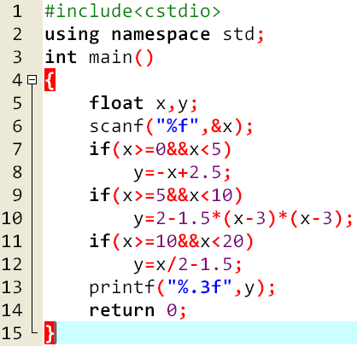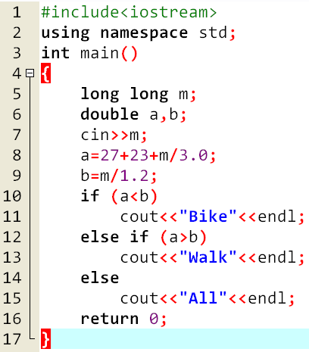

3. 三角形判断【OJ 1312】 4. 判断闰年【OJ 1313】
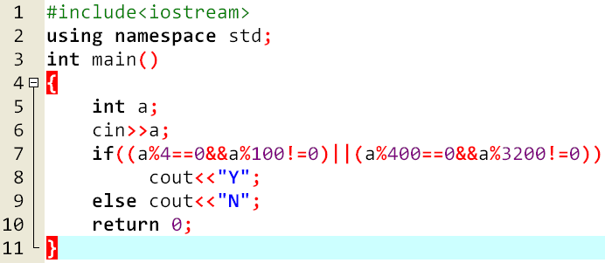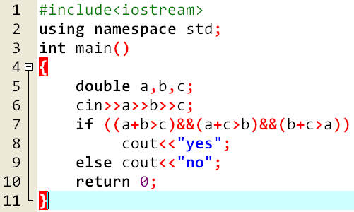

5. 点和正方形的关系【OJ 1314】 6. 简单计算器【OJ 1315】
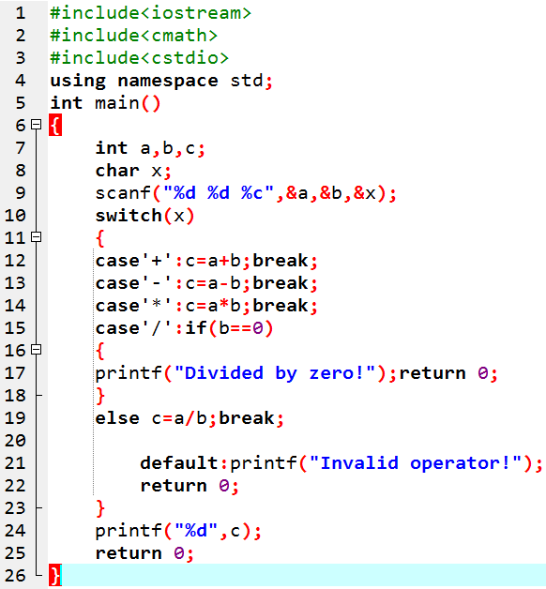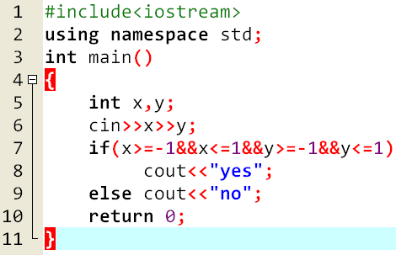

7. 求一元二次方程【OJ 1316】
